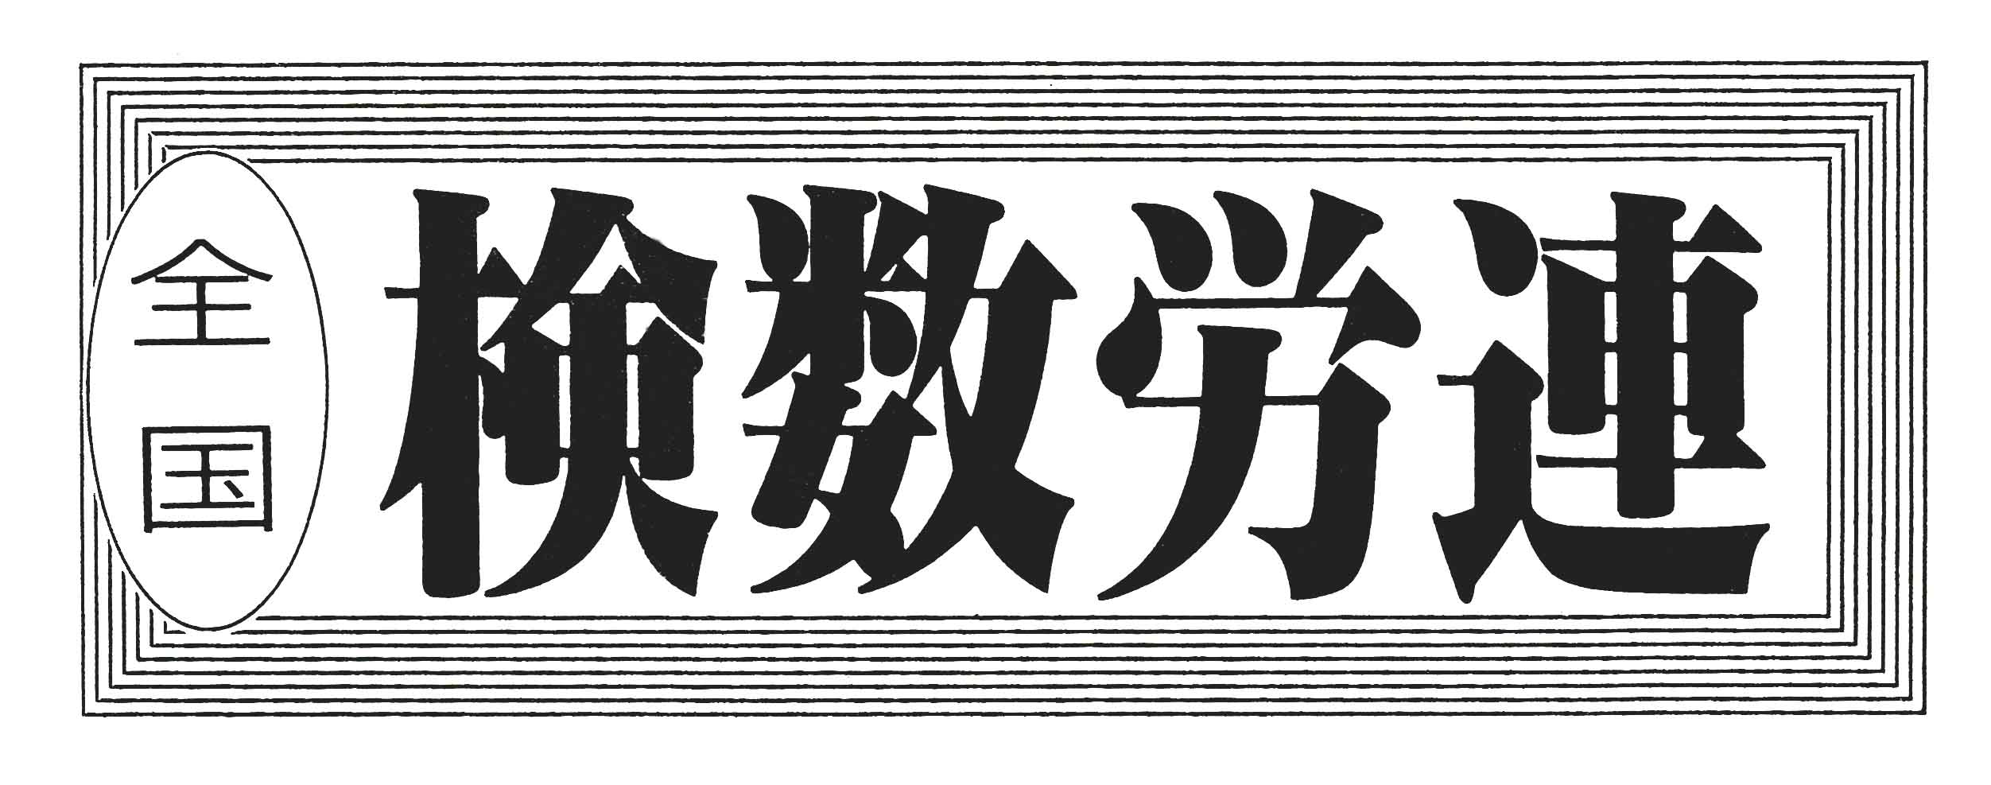

〒144-0052東京都大田区蒲田5-10-2日港福会館5階
Tel 03(3733)5621 Fax 03(3733)5622
メール roren@kensu.jp
ﾎｰﾑﾍﾟｰｼﾞ http://www.kensu.jp/
全 国 検 数 労 働 組 合 連 合
書 記 局
５５３号
.
昨年の全国検数労連第４９回定期全国大会で中央執行委員長に就任してから今日まで慌ただしく過ごし、気がつけば新年を迎えていました。改めて新春のお喜びを申し上げます。
全国の組合員の皆様におかれましては、おすこやかに新春をお迎えのことと存じます。さて、衆議院解散は安倍暴走政治が森友・加計問題の追及逃れや解れが見え始めた第3次安倍内閣の閣僚問題など、社会的な内閣支持率低下を押しとどめるため、野党が足並みを揃えるスキを与えない
（大義名分のない）無責任・

謹賀新年



勝手極まるものでした。さらに北朝鮮のICBM発射実験・威嚇や、これに呼応するアメリカのトランプ大統領の武力行使発言、空母ロナルド・レーガンを中心とするアメリカ艦隊の朝鮮半島への展開など国際紛争の緊張が高まる中で、小池都知事が希望の党で参画したことで民進党などの急進力が低下、護憲・改憲などこれからの重要な国政を問うはずだったものが、目前の危機感や不安感とすり替えられ、この機運に野党の結集が整わず、結果として自公政権政党の拡大で終わったことは残念でなりません。

港湾では国や行政、大手資本が進める規制緩和・作業の自動化、AIやIoT化に向けた流れの中で、海運の邦船3社による共同企業の運用やアライアンスの集約化、陸送における無人運転開発や貨客車の考え方など、様々に変化する物流のソフト・ハード面との関わりを対比しながら、今後も厳しい局面が予測されます。
科学や技術の発展に伴い「社会が進化していく・生活が便利になる」ことと並行して、このような社会変化を考えていくことが労働組合の役割となっていくでしょう。
検数でも、両協会の主力業務の一つである鋼材・自動車関係の伸び悩みがある中で、今までは検査業務が収入減を補っていましたが、昨今では廃棄プラスチックの輸出を主としたＣＣＩＣ検査業務などの減少により先行き不透明な状況であると言えます。
このような状況下ではありますが、物流ネットワークが大きく様変わりしていくなかで、検数の貢献度や役割が埋没していかないよう労使共通課題として認識の一致が求められています。
検数事業の基盤強化に向

けた動きとして、人材の確保と人材育成は急務な課題であり重要性が求められています。検数事業の基盤強化に向けた人材育成による「検数技能の向上」を労使で知恵を出し合いながら港湾労働を含む労働環境の変化に対応できるよう体制を整えていくことが重要な課題です。
今年の干支（戊戌：つちのえいぬ）の犬は、古くから安産や子宝の例えに多く出てきます。また、「犬猿の仲」という言葉がありますが、十二支の順番を見ると、
「申（サル）」「酉（トリ）」「戌（イヌ）」と酉が間に挟まれています。猿と犬は「犬猿の仲」と言われるように仲が悪かったと言われています。
この仲を仲裁したのが「酉」だと言われています。
そして、昔話の桃太郎にも出てくる猿・鳥（キジ）・犬。
これは「鬼門」の方角の鬼に対抗して、「裏鬼門」に位置する十二支の猿・キジ・犬を引き連れたという解釈がされているそうです。
最後に、本年が検数労連の組合員の皆様の幸多き年となるよう祈願いたしまして年頭の挨拶とさせていただきます。
全国検数労働組合連合
中央執行委員長 瀬戸 修

大阪市長がサン
フランシスコ市と
の姉妹都市解消を
表明した。解消した理由は、従軍慰安婦像の寄贈をサンフランシスコ市が受け入れたことに反
発したためだ。国際的には日本
軍による女性への人権侵害あ
ったことは常識だが、大阪市長
は「日本政府見解と違う」と主
張している▼日本政府は慰安婦問題について「強制連行はなかった」と国連でも主張しているからだ。政府方針に沿う形で右翼団体が「日本の名誉を回復するため」として、慰安婦の否定と像の設立反対運動を続けてきた。今回の姉妹都市解消宣言も、こうした政治的アピールの延長ではないかと指摘されている。一部では大阪市長を支持する声もあるが、このようなことは大阪市だけではなく、日本が「女性の人権を軽視する国」と受け止められる恐れがある。像の設立はあくまでサンフランシスコ市の事業で、像を寄贈したのも市民団体だ。市長の考えの賛否はともかく、日韓の政治問題を日米の姉妹都市の関係に持ち込むべきではない。大阪市、サンフランシスコ市の両市においては、これまで６０年以上もの交流の歴史がある。このようなことで関係を絶つのは市民にとっても残念な話。一市長の判断に左右されず、民間や草の根の交流こそ大事にするべきではないのかと思う。

ハッチリスト

